Załącznik nr 2 do SWZ
ZP.272.1.50.2025

SZCZEGÓŁOWY OPIS PRZEDMIOTU ZAMÓWIENIA

Przedmiotem zamówienia jest dostawa wyposażenia stoiska promocyjnego.

W ramach powyższego Wykonawca zobowiązany będzie do wykonania i dostawy następujących materiałów reklamowych:

- Dwustronny stand tekstylny (poglądowa wizualizacja – zdjęcie nr 1) – 10 sztuk

Specyfikacja:

- Wymiary standu: 100 cm x 200 cm (+/- 2 cm).
- Konstrukcja: solidna aluminiowa o średnicy głównych rurek konstrukcyjnych 25 mm
(+/-5 mm).
- Górne rogi konstrukcji zaokrąglone.
- Sposób złożenia: bez użycia narzędzi na zatrzaski, elementy konstrukcji oznaczone numerami dla ułatwienia montażu, ścianka z dwiema stopami stabilizującymi na podłożu.
- Nośnik grafiki: trwały, wytrzymały materiał tekstylny bez efektu falowania materiału, zmywalny, odporny na zagniecenia, z możliwością prania.
- Druk: wykonany technologią cyfrową, pełen dwustronny zadruk w kolorze (paleta CMYK), utrwalony na materiale w sposób uniemożliwiający spieranie się i blaknięcie. Materiał
po założeniu na konstrukcję zapinany na solidny zamek błyskawiczny.
- Nadruk: Zamawiający przekaże Wykonawcy gotowe projekty do druku (maksymalnie
10 różnych projektów) w postaci plików cdr oraz pdf. Projekty zostaną przygotowane według specyfikacji przekazanej Zamawiającemu przez Wykonawcę. Obowiązkiem Wykonawcy będzie wydrukowanie standów zgodnie z przekazanymi projektami.
- Torba transportowa: materiał – tkanina syntetyczna o wysokiej wytrzymałości, wyposażona w co najmniej jedną rączkę do przenoszenia, otwieranie torby za pomocą solidnych zamków błyskawicznych wzdłuż całego boku, torba z okienkiem z przeźroczystego plastiku do umieszczenia wizytówki z grafiką. Torba powinna zawierać dodatkowo wewnętrzną wyściółkę zabezpieczającą przed uszkodzeniami mechanicznymi w transporcie. Zadaniem torby jest przede wszystkich ochrona podczas transportu oraz przed warunkami zewnętrznymi jak woda, kurz itp. Kolor torby ciemny: czarny lub grafit lub szary.

- Dwustronny potykacz typu „stowaway” (poglądowa wizualizacja – zdjęcie nr 2)
– 6 sztuk

Specyfikacja:

- Wymiary potykacza: 140 cm x 70 cm (+/- 5 cm). Głębokość: 40 cm – 50 cm.
- Kształt potykacza: zbliżony do elipsy, z płaskim dołem i górą.
- Konstrukcja: wykonana ze sprężystego metalowego masztu/stelaża.
- Nośnik: grafika drukowana na tkaninie flagowej z wszytym tunelem na stelaż potykacza.
- Druk: wykonany technologią cyfrową, pełen dwustronny (po obydwu stronach potykacza) zadruk w kolorze (paleta CMYK), utrwalony na materiale w sposób uniemożliwiający spieranie się i blaknięcie.
- Nadruk: Zamawiający przekaże Wykonawcy gotowe projekty do druku (maksymalnie 6 różnych projektów) w postaci plików cdr oraz pdf. Projekty zostaną przygotowane według specyfikacji przekazanej Zamawiającemu przez Wykonawcę. Obowiązkiem Wykonawcy będzie wydrukowanie standów zgodnie z przekazanymi projektami.
- Torba transportowa (poglądowa wizualizacja – zdjęcie nr 3): materiał – tkanina syntetyczna o wysokiej wytrzymałości, wyposażona w co najmniej jedną rączkę do przenoszenia, otwieranie torby za pomocą solidnych zamków błyskawicznych. Zadaniem torby jest przede wszystkich ochrona podczas transportu oraz przed warunkami zewnętrznymi jak woda, kurz itp. Kolor torby ciemny: czarny lub grafit lub szary.
- W zestawie z torbą transportową 4 śledzie metalowe do mocowania potykacza do podłoża (poglądowa wizualizacja – zdjęcie nr 3).

- Bagnet do flag reklamowych (poglądowa wizualizacja – zdjęcie nr 4) – 20 sztuk

Specyfikacja:

- Bagnet do flag reklamowych umożlwiający ich montaż na miękkich nawierzchniach typu trawnik lub piasek.
- Długość: 50cm (+/- 5cm).
- Kompatybilność: z masztami flagowymi o średnicy mocowania 16,5 mm.
- Bagnet zaopatrzony w rotator umożlwiający dynamiczną rotację flagi w zakresie 360°.

- Metalowa gilotyna do papieru (poglądowa wizualizacja – zdjęcie nr 5) – 1 sztuka

Specyfikacja:

- Maksymalny format cięcia: A3.
- Ilość jednorazowo ciętych kartek: do 400 sztuk kartek o gramaturze 70 g/m².
- Gilotyna zaopatrzona w dźwignię do cięcia papieru.
- Docisk papieru ustawiany za pomocą korby.
- Gilotyna zaopatrzona w przesuwny ogranicznik formatu.
- Na powierzchni roboczej gilotyny oznaczenie popularnych formatów.

- Leżak drewniany z logo (poglądowa wizualizacja – zdjęcie nr 6) – 30 sztuk

Specyfikacja:

- Szerokość leżaka: 56 cm (+/- 2 cm).
- Konstrukcja wykonana z wytrzymałego drewna z trójstopniową regulacją siedziska. Udźwig co najmniej 110 kg. Konstrukcja nie powinna być malowana ani lakierowana.
- Leżak wyposażony w zabezpieczenia przed składaniem się.
- Siedzisko wykonane z tkaniny poliestrowej o gramaturze co najmniej 300 g/m², wytrzymałej, odpornej na działanie warunków atmosferycznych oraz promieni UV. Materiał o specyfice nadającej się do prania.
- Kolor materiału siedziska granatowy lub czarny (do ustalenia na etapie realizacji) obustronnie. W górnej części siedziska nadruk symbolu Warmia-Mazury® lub grafiki # gen Warmii i Mazur w kolorze białym. Dokładne umiejscowienie oraz wielkość symbolu/grafiki oraz technika nadruku do ustalenia z Zamawiającym. Materiał siedziska oraz nadruk
nie mogą farbować.
- Możliwość łatwego demontażu siedziska, bez użycia narzędzi, w celu jego wyprania.

- Eventowe koło fortuny ze stelażem (poglądowa wizualizacja – zdjęcie nr 7) – 1 sztuka

Specyfikacja:

- Średnica tarczy: 70 cm (+/- 2cm).
- Tarcza wykonana z PVC o grubości 10 mm.
- Druk: Wykonany technologią cyfrową zadruk w kolorze (paleta CMYK). Nadruk trwały, zabezpieczenony przed blaknięciem, np. poprzez laminowanie lub drukowanie
w technologii UV.
- Nadruk: Zamawiający przekaże Wykonawcy gotowy projekt tarczy do druku w postaci plików cdr oraz pdf. Projekt zostanie przygotowany według specyfikacji przekazanej Zamawiającemu przez Wykonawcę. Obowiązkiem Wykonawcy będzie wydrukowanie tarczy zgodnie z przekazanym projektem.
- Tarcza zaopatrzona w 12 pól oddzielonych bolcami/dystansami (poglądowa wizualizacja
– zdjęcie nr 8). Na górze tarczy strzałka w kolorze czerwonym, wskazująca wylosowane pole (poglądowa wizualizacja – zdjęcie nr 9).
- Statyw: stalowy na trzech nóżkach z regulacją wysokości (do 210 cm) i rozstawu nóżek (poglądowa wizualizacja – zdjęcie nr 9).
- Koło fortuny zapakowane w dedykowane pudełko kartonowe z grubej tektury
z wypełnieniem styropianowym (na tarczę) pomocne w wielokrotnym transporcie
i przechowywaniu.

- Gra wielkoformatowa typu rzutki (poglądowa wizualizacja – zdjęcie nr 10) – 1 sztuka

Specyfikacja:

- Gra w formie jednostronnego lub dwustronnego potykacza z otworami z oznaczeniem ilości punktów.
- Wymiary: wysokość całkowita: 120 cm (+/- 5 cm), szerokość całkowita 60 cm (+/- 5 cm).
- Stelaż gry drewniany. Tarcza wykonana ze sklejki lub PVC o grubości 10 mm.
- Tarcza zaopatrzona w co najmniej 5 otworów różnej wielkości wraz z oznaczeniem ilości punktów przy każdym otworze (im mniejszy otwór tym większa ilość punktów – przedział punktowy od 10 do 50).
- W zestawie z grą co najmniej 5 miękkich piłeczek lub woreczków np. z piaskiem..

- Stół do gry Cymbergaj (poglądowa wizualizacja – zdjęcie nr 11) – 1 sztuka

Specyfikacja:

- Wymiary stołu (długość x szerokość): 150 cm x 75 cm (+/- 5 cm). Wysokość stołu: 80 cm
– 100 cm.
- Powierzchnia stołu pokryta otworami, przez które wydmuchiwane jest powietrze.
- Płyta (powierzchnia stołu) wykonana z jednolitego materiału.
- Dmuchawa (znajdująca się pod stołem) zasilana prądem o napięciu 230 V.
- Podstawowe elementy stołu wykonane z płyty MDF o grubości 12 mm.
- W zestawie 2 grzybki oraz 2 krążki do gry.
- Co najmniej 2 nogi stołu zaopatrzone w kółka, pomagające w jego przesywaniu.
- Stół z funkcją złożenia i ustawienia w pionie (poglądowa wizualizacja – zdjęcie nr 11).

- Plandeka namiotowa (poglądowa wizualizacja – zdjęcie nr 12) – 10 sztuk

Specyfikacja:

- Plandeka mająca stanowić podłogę namiotu reklamowego i ochronić przechowywane
na niej rzeczy przed wilgocią z gruntu.
- Plandeka wykonana z wodoodpornego polietylenu.
- Plandeka w wymiarze 300 cm x 300 cm.
- Brzegi plandeki wzmocnione i zaoczkowane.
- Kolor plandeki srebrny.
- Gramatura plandeki co najmniej 160 g/m².

- Wytwornica baniek mydlanych (poglądowa wizualizacja – zdjęcie nr 13) – 2 sztuki

Specyfikacja:

- Wytwornica baniek mydlanych profesjonalna przeznaczona do zastosowania podczas imprez plenerowych o charakterze eventowym.
- Zasilanie prądem o napięciu 230 V.
- Pobór mocy: od 40W do 80W.
- Pojemność zbiornika na płyn: 1,5 - 4l.
- Odległość wydmuchu baniek: co najmniej 4m.
- Materiał obudowy: tworzywo sztuczne.
- Sterowanie: pilot przewodowy lub bezprzewodowy z odbiornikiem.
- W zestawie z wytwornicą 30l płynu do baniek mydlanych.

- Ramka eventowa mała (poglądowa wizualizacja – zdjęcie nr 14) – 2 sztuki

Specyfikacja:

- Wymiary ramki: 70 cm x 100 cm (+/- 5 mm). Grubość: 10 mm (+/- 1 mm).
- Wymiary otworu: 50 cm x 50 cm (+/- 5 mm).
- Ramka wykonana lekkiego i wytrzymałego tworzywa sztucznego.
- Umiejscowienie otworu zgodne z projektem, który zostanie przekazany Wykonawcy
na etapie realizacji.
- Nadruk: Zamawiający przekaże Wykonawcy gotowy projekt ramki do druku w postaci plików cdr oraz pdf. Projekt zostanie przygotowany według specyfikacji przekazanej Zamawiającemu przez Wykonawcę. Obowiązkiem Wykonawcy będzie wydrukowanie ramki zgodnie z przekazanym projektem.
- Druk: Wykonany technologią cyfrową dwustronny zadruk w kolorze (paleta CMYK). Nadruk trwały, zabezpieczenony przed blaknięciem, np. poprzez laminowanie lub drukowanie w technologii UV.

- Zestaw 15 sztuk tabliczek do zdjęć (poglądowa wizualizacja – zdjęcie nr 15)
– 2 komplety

Specyfikacja:

- Tabliczki wyfrezowane lub wycięte laserowo zgodnie z projektem przekazanym Wykonawcy przez Zamawiającego w postaci plików wektorowych (15 różnych tabliczek w komplecie).
- Wysokość tabliczki 45 cm (+/- 1 cm).
- Szerokość: zależna od projektu.
- Grubość tabliczki: 8-10 mm.
- Materiał: tworzywo sztuczne – pianka PVC.
- Nadruk: Zamawiający przekaże Wykonawcy gotowe projekt tabliczek do druku w postaci plików cdr oraz pdf. Projekty zostaną przygotowane według specyfikacji przekazanej Zamawiającemu przez Wykonawcę. Obowiązkiem Wykonawcy będzie przygotowanie tabliczek zgodnie z przekazanymi projektami.
- Druk: Wykonany technologią cyfrową dwustronny zadruk w kolorze (paleta CMYK). Nadruk trwały, zabezpieczenony przed blaknięciem, np. poprzez laminowanie lub drukowanie w technologii UV.

- Ramka eventowa duża (poglądowa wizualizacja – zdjęcie nr 16) – 1 sztuka

Specyfikacja:

- Wymiary ramki: 135 cm x 215 cm (+/- 5 mm). Grubość: 10 mm (+/- 1 mm).
- Wymiary otworu: 120 cm x 120 cm (+/- 5 mm).
- Ramka wykonana z PVC.
- Umiejscowienie otworu zgodne z projektem, który zostanie przekazany Wykonawcy
na etapie realizacji.
- Nadruk: Zamawiający przekaże Wykonawcy gotowy projekt ramki do druku w postaci plików cdr oraz pdf. Projekt zostanie przygotowany według specyfikacji przekazanej Zamawiającemu przez Wykonawcę. Obowiązkiem Wykonawcy będzie wydrukowanie ramki zgodnie z przekazanym projektem.
- Druk: Wykonany technologią cyfrową jednostronny zadruk w kolorze (paleta CMYK). Nadruk trwały, zabezpieczenony przed blaknięciem, np. poprzez laminowanie lub drukowanie w technologii UV.

Katalog zasad dotyczący znakowania z użyciem symboli Zamawiającego znajduje się na stronie internetowej Zamawiającego w zakładce: Turystyka i promocja – Promocja regionu – System identyfikacji wizualnej „Księga Identyfikacji Wizualnej Województwa Warmińsko-Mazurskiego”: https://warmia.mazury.pl/turystyka-i-promocja/promocja-regionu/system-identyfikacji-wizualnej.

Znaki i symbole do pobrania ze strony: https://warmia.mazury.pl/turystyka-i-promocja/promocja-regionu/logotypy-do-pobrania.

Poglądowe wizualizacje materiałów promocyjnych (zdjęcia)

Zdjęcie nr 1

Zdjęcie nr 2
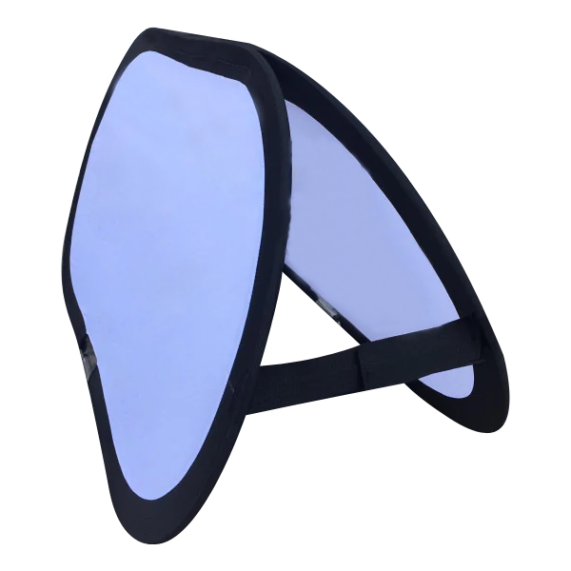
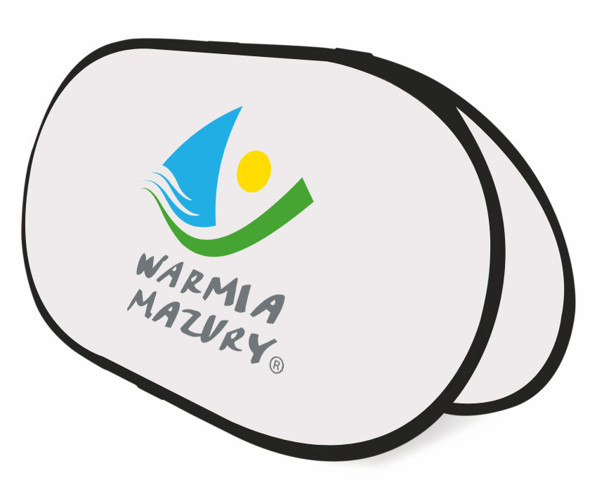

Zdjęcie nr 3
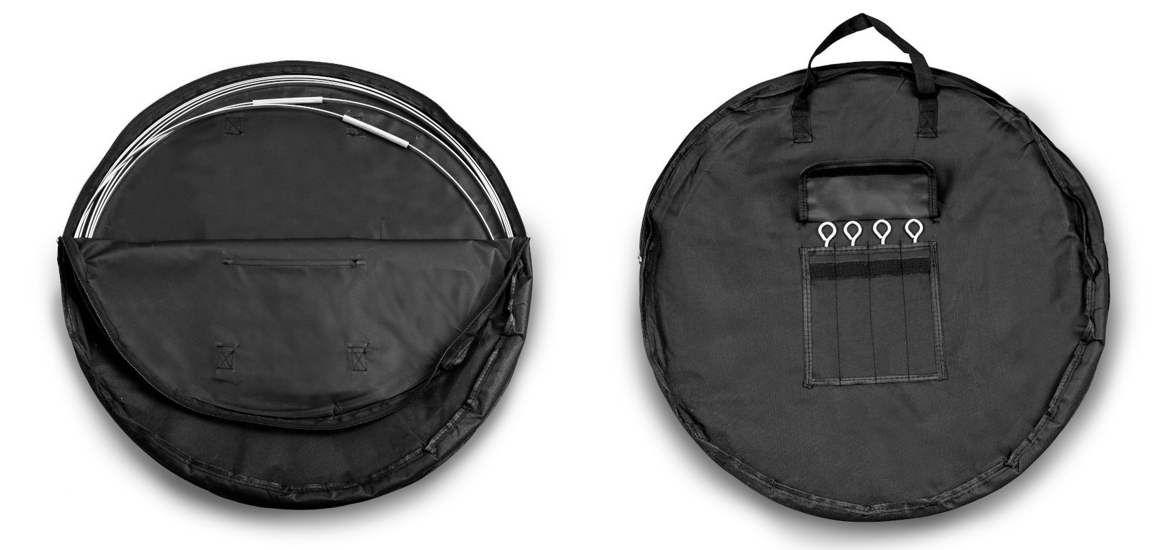

Zdjęcie nr 4

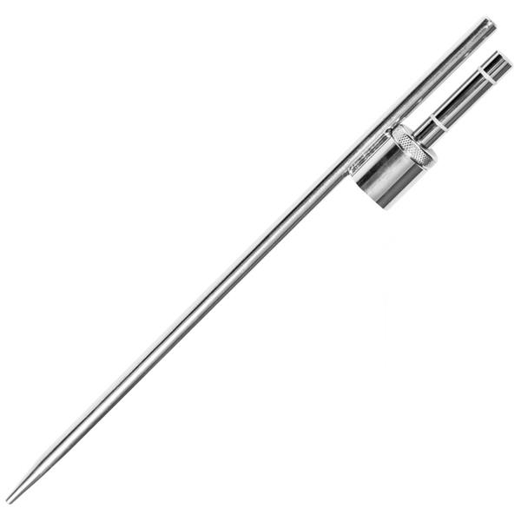
Zdjęcie nr 5
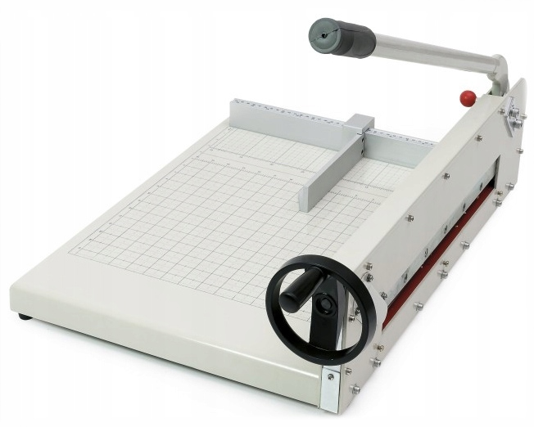
Zdjęcie nr 6
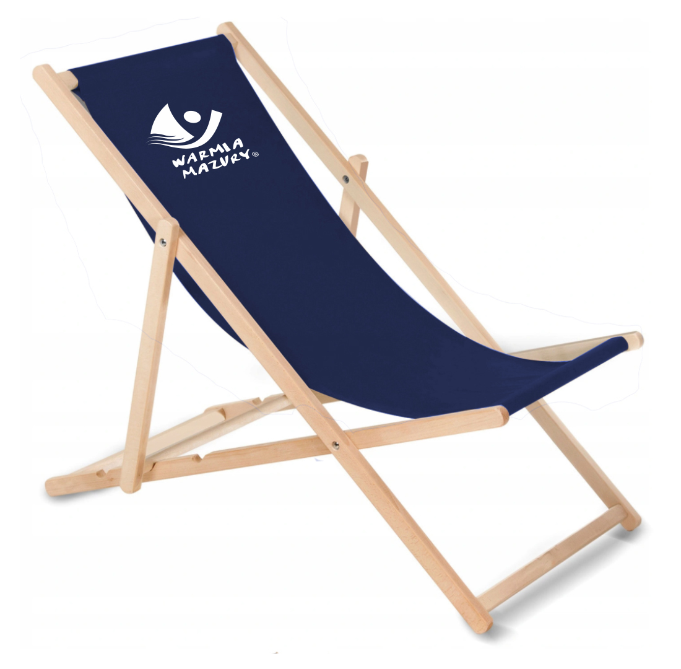
Zdjęcie nr 7
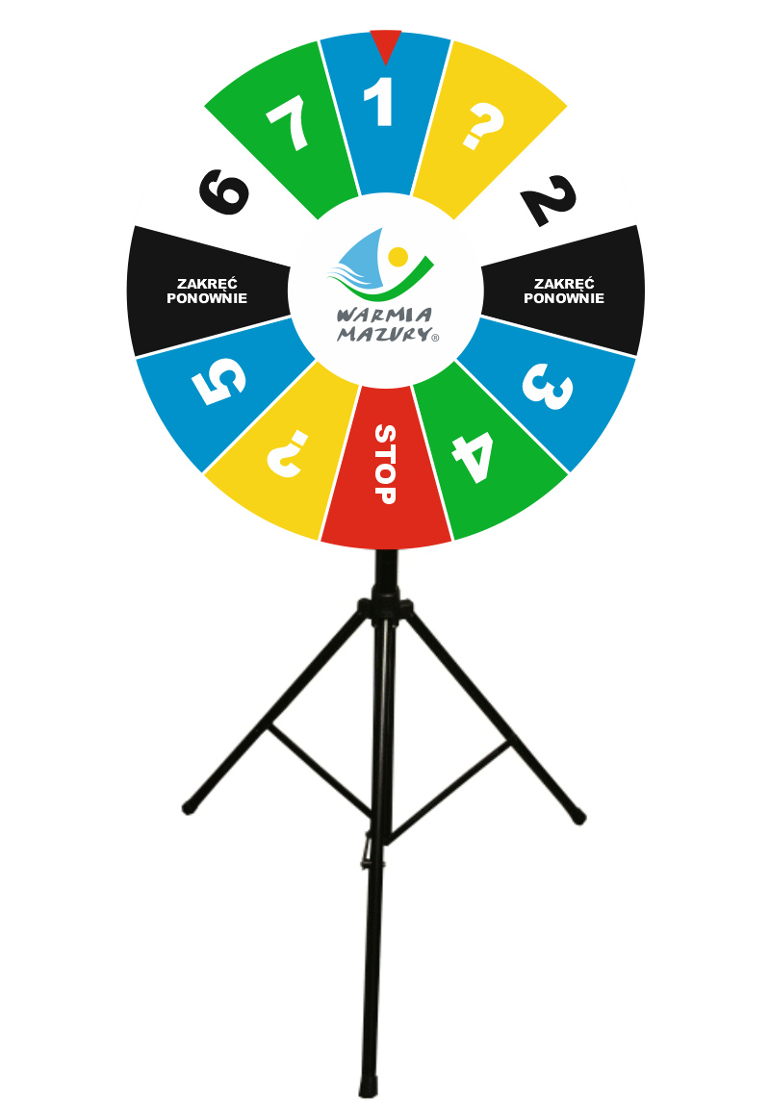
Zdjęcie nr 8

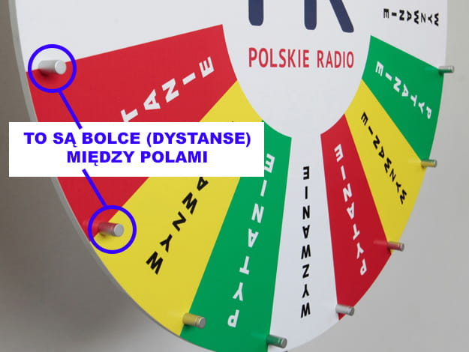

Zdjęcie nr 9
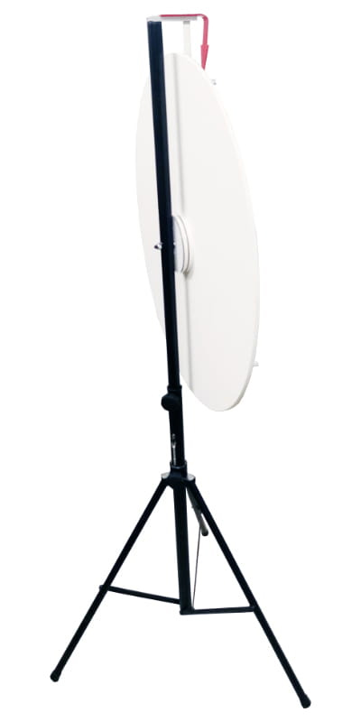
Zdjęcie nr 10
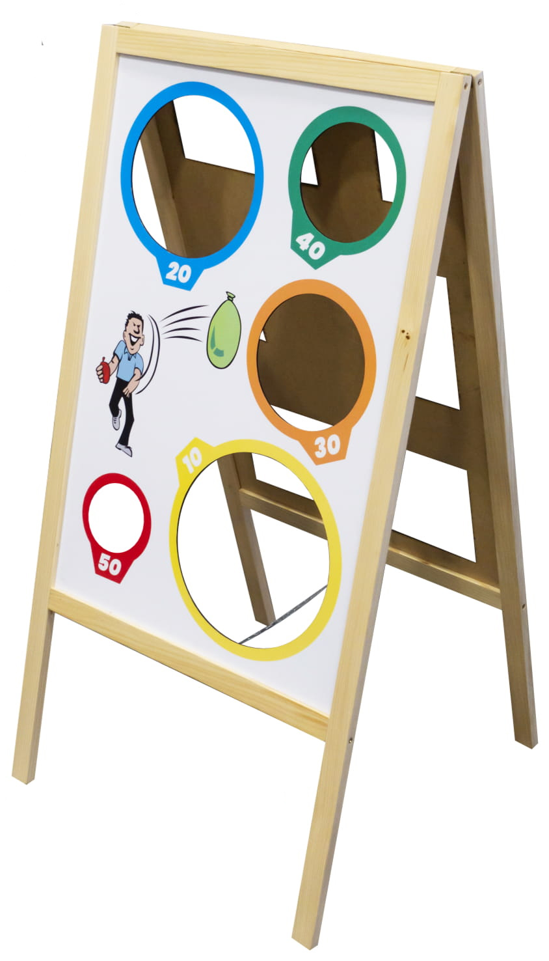

Zdjęcie nr 11

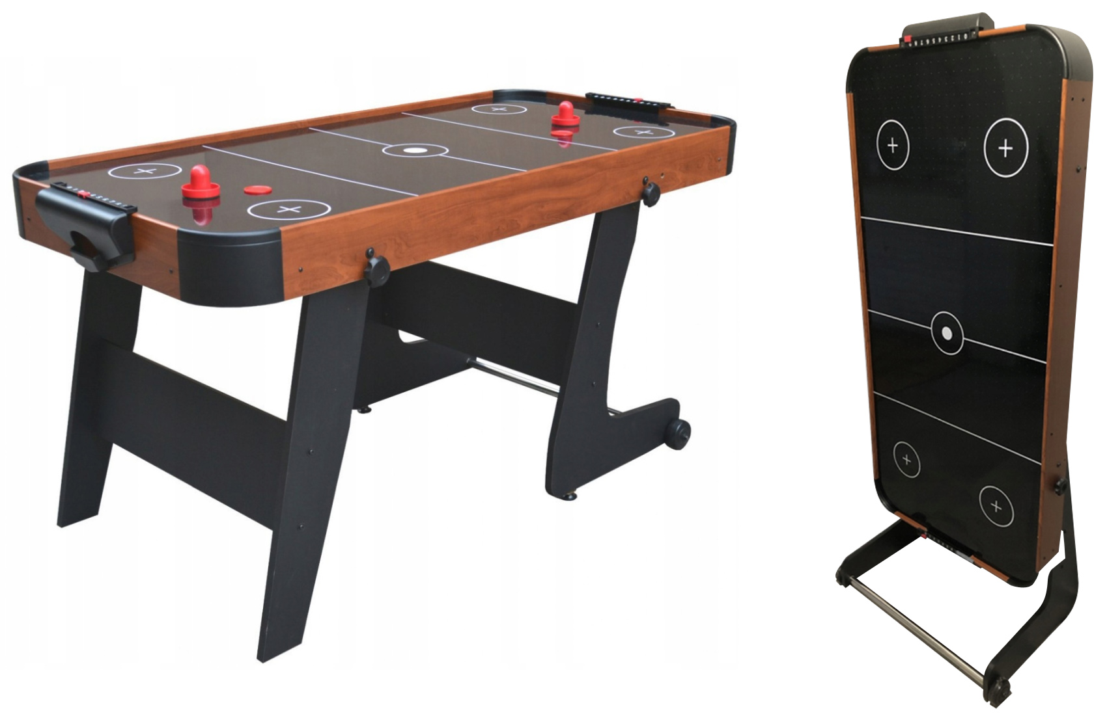
Zdjęcie nr 12
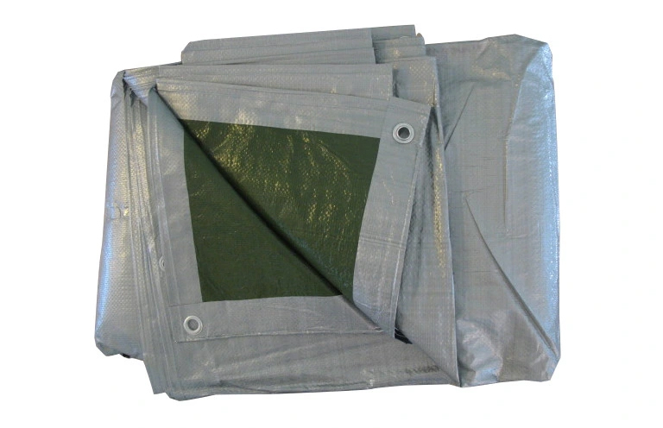
Zdjęcie nr 13
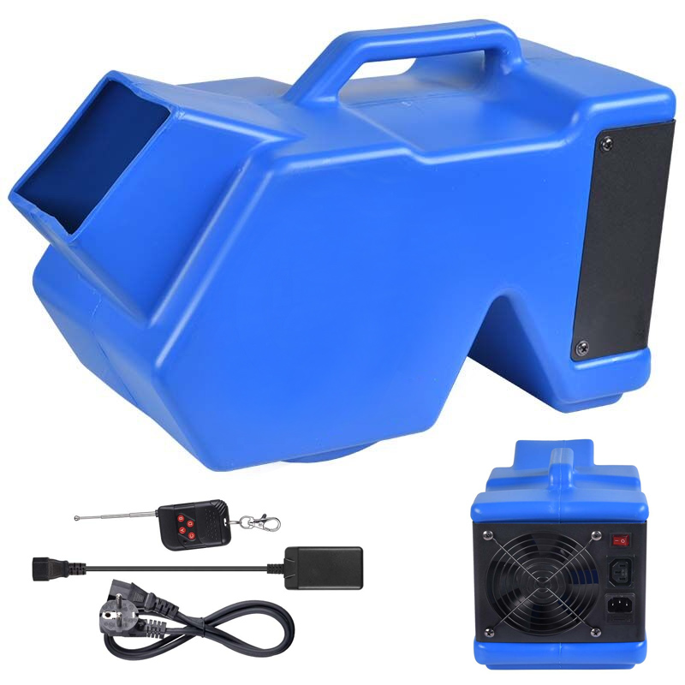

Zdjęcie nr 14

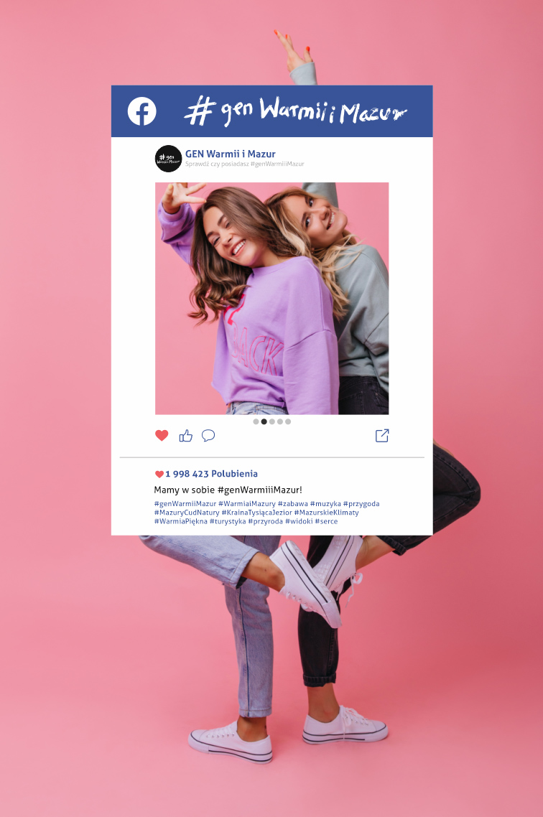
Zdjęcie nr 15

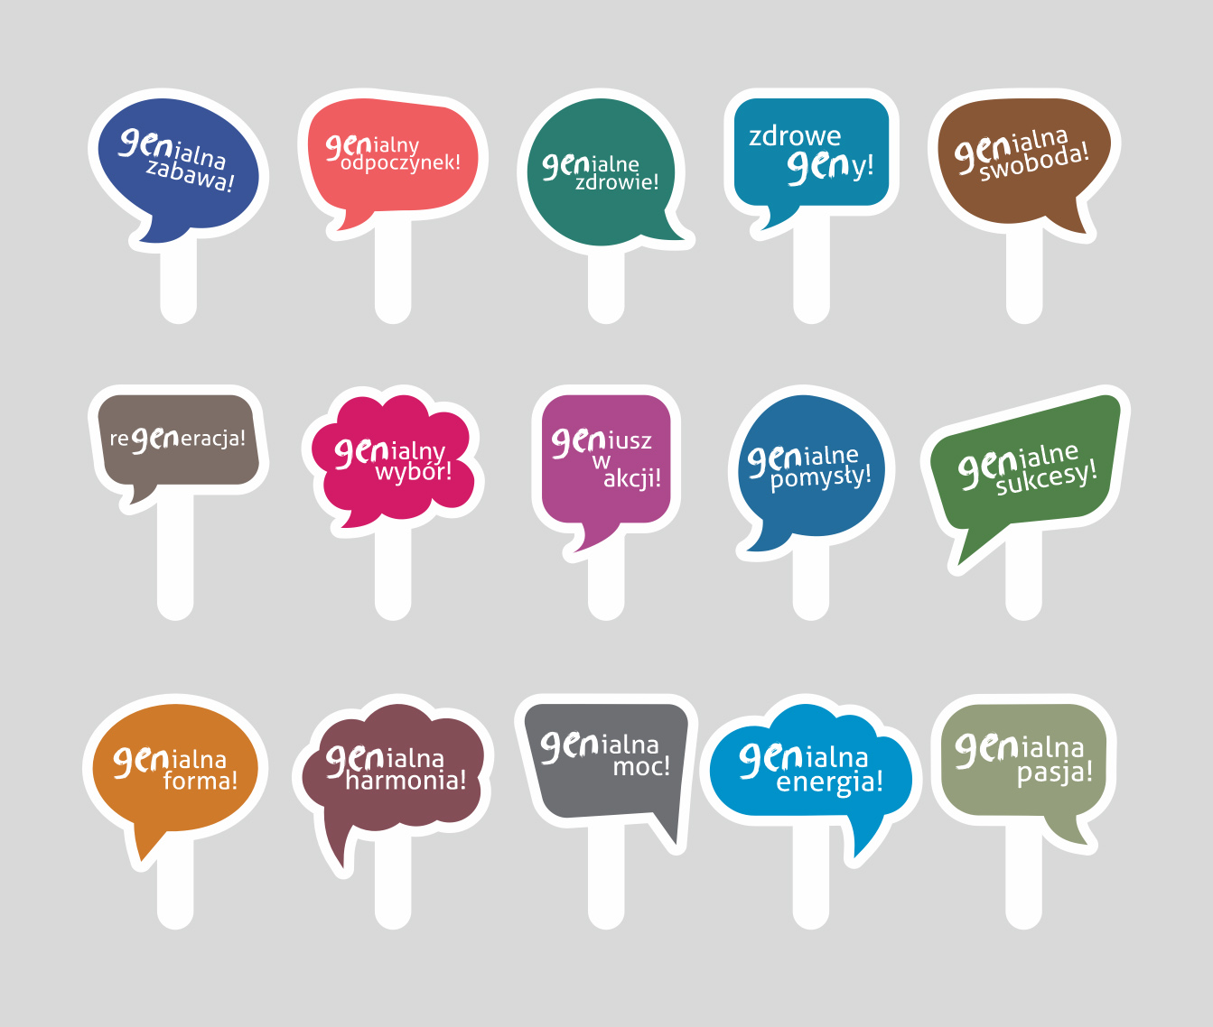

Zdjęcie nr 16

